della Commissione gestione e finanze
sul messaggio 29 marzo 2023 concernente il Consuntivo 2022

- INTRODUZIONE
Dopo due anni contraddistinti da risultati negativi a seguito della crisi sanitaria, il consuntivo 2022 chiude con un leggero avanzo d’esercizio di 3 milioni di franchi. Il risultato del consuntivo è migliore di 137.9 milioni di franchi rispetto al preventivo (dato notevole). Questa tendenza al miglioramento dei conti rispetto a quanto preventivato riguarda tutti i Cantoni e anche i Comuni.
Sebbene il risultato d’esercizio del 2022 ritorni in cifre positive con peraltro un miglioramento rilevante, la situazione rimane molto fragile, anche perché alcuni elementi che hanno contribuito a migliorare le previsioni di preventivo non si ripeteranno nelle stesse proporzioni nei prossimi anni. Nel 2023 la Banca nazionale svizzera (BNS) non verserà alcuna quota sull’utile a Confederazione e Cantoni (nel 2022 il versamento al Cantone Ticino è stato di 162.6 milioni), ciò che rende ancora più difficile raggiungere gli obiettivi di riequilibrio finanziario fissati da Governo e Parlamento. A questi fattori vanno aggiunti gli effetti negativi sulla crescita dell’economia mondiale del conflitto in Ucraina tutt’ora in corso e dall’attuale contesto di marcata incertezza.

- DATI PRINCIPALI DEL CONSUNTIVO 2022
I dati principali che caratterizzano il Consuntivo 2022 sono riportati di seguito.

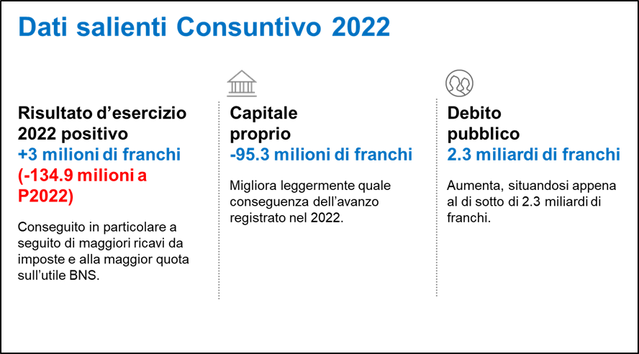

Il consuntivo 2022 chiude con un avanzo d’esercizio di 3 milioni di franchi a fronte di un disavanzo preventivato di -134.9 milioni di franchi.
Il capitale proprio si attesta a -95.3 milioni di franchi (-98.8 milioni di franchi a fine 2021). Il debito pubblico aumenta rispetto all’anno precedente, situandosi appena al di sotto della soglia di 2.3 miliardi.

2.1 Risultato di esercizio
Come indicato, l’avanzo è pari a 3 milioni di franchi.

L’evoluzione economica è stata migliore rispetto a quanto previsto al momento della stesura del preventivo 2022, con una correzione al rialzo delle stime del PIL nominale per il Cantone.

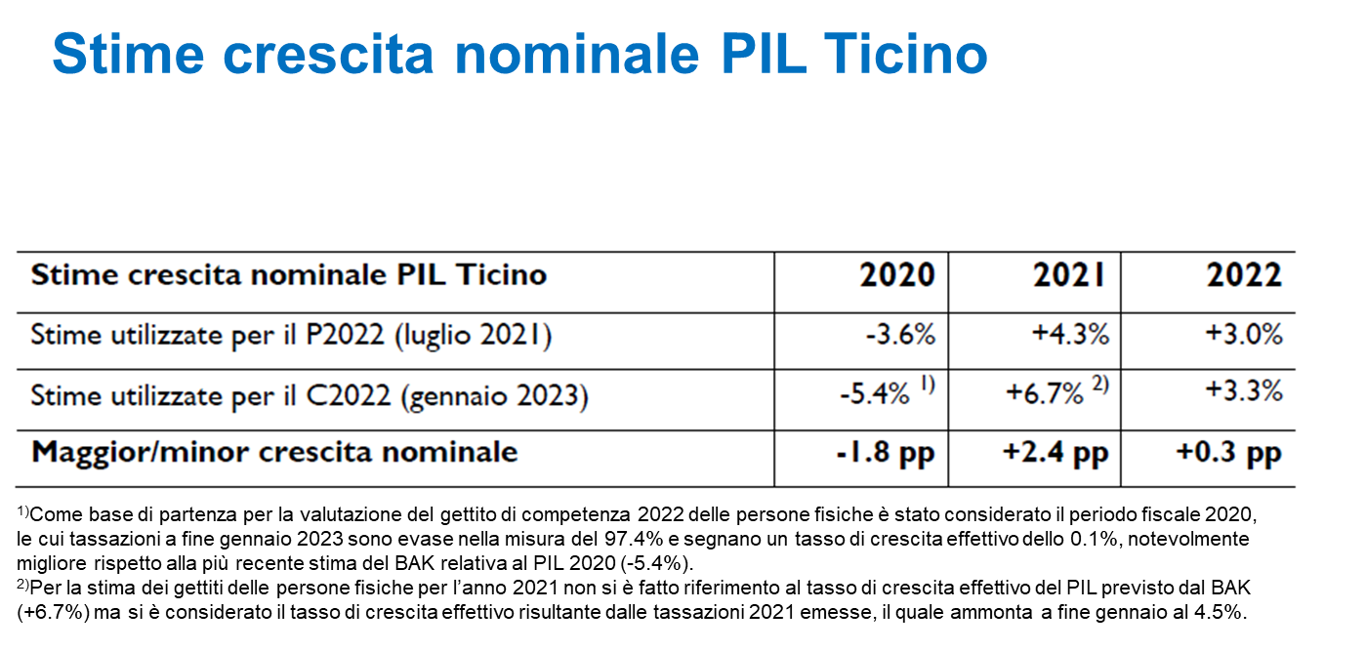

Rileviamo che il preventivo 2022 è stato presentato nel mese di settembre 2021, in un momento molto incerto per quanto riguarda l’evoluzione economica: se da un lato le previsioni parlavano di una ripresa economica, dall’altro, tale crescita non era considerata tale da compensare le perdite subite a causa della pandemia.

Il miglior andamento dell’economia cantonale ha contribuito a migliorare il risultato dei conti 2022. Questa tendenza al miglioramento dei conti 2022 rispetto a quanto preventivato è stata riscontrata in tutti i Cantoni.

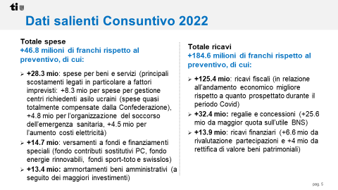

Rispetto al preventivo, le spese totali sono superiori di 46.8 milioni di franchi (+1.1%), principalmente a seguito dell’aumento di 28.3 milioni di spese per bene servizi (in parte compensate dalla Confederazione, come le spese sostenute per la gestione dei centri richiedenti asilo ucraini, e in parte legate a fattori contingenti come l’emergenza sanitaria e l’aumento dei costi energetici), alla crescita dei versamenti a fondi e finanziamenti speciali (+14.7 milioni) e all’aumento delle spese per ammortamenti (13.4 milioni) a seguito dell’eccezionale livello di investimenti realizzati nel 2022, superiori di 51.1 milioni rispetto al preventivo.

I ricavi sono risultati superiori al preventivo per 184.6 milioni di franchi (+4.6%), principalmente a seguito dell’incremento dei ricavi fiscali per 125.4 milioni e della crescita delle regalie dovuta soprattutto al versamento di 162.6 milioni di franchi da parte della Banca nazionale svizzera, a fronte di un preventivo di 137 milioni.

La seguente tabella mostra i risultati di conto economico dal C2021 al C2022, mentre il grafico che segue illustra i risultati di esercizio dal 2001 al 2022.

Importi in milioni di CHF | C2021 | P2022 | C2022 | Var C22 – P22
Conto economico
Uscite correnti | 3'607.2 | 3'589.5 | 3'570.1 | -19.4
Ammortamenti, rettifiche di valore e vers. a fondi | 254.2 | 220.4 | 269.0 | 48.6
Spese correnti | 3'861.4 | 3'809.9 | 3'839.1 | 29.2
Altre poste straordinarie e versamenti a cap. proprio | 0.1 | - | 1.5 | 1.5
Riversamenti contributi da terzi | 151.8 | 150.4 | 156.4 | 6.1
Addebiti interni | 205.3 | 212.5 | 222.6 | 10.1
Totale spese | 4'218.6 | 4'172.8 | 4'219.6 | 46.8
Entrate correnti | 3'797.2 | 3'668.0 | 3'828.1 | 160.1
Scioglimenti, rettifiche di valore e prelievi da fondi | 5.0 | 6.1 | 14.5 | 8.4
Ricavi correnti | 3'802.2 | 3'674.1 | 3'842.5 | 168.5
Altre poste straordinarie e prelievi da cap. proprio | 1.1 | 0.9 | 1.0 | 0.0
Contributi da riversare | 151.8 | 150.4 | 156.4 | 6.1
Accrediti interni | 205.3 | 212.5 | 222.6 | 10.1
Totale ricavi | 4'160.4 | 4'037.9 | 4'222.5 | 184.6
Risultato d'esercizio | -58.2 | -134.9 | 3.0 | 137.9
Conto degli investimenti
Uscite per investimenti | 384.7 | 413.7 | 445.4 | 31.7
Entrate per investimenti | 129.7 | 144.9 | 125.4 | -19.5
Investimenti netti | 255.0 | 268.9 | 320.0 | 51.1
Ammortamenti ordinari beni amministrativi | 221.2 | 198.4 | 223.8 | 25.3
Vers./Prel. fondi, fin. speciali e capitale proprio | 27.5 | 9.3 | 27.7 | 18.4
Risultato d'esercizio | -58.2 | -134.9 | 3.0 | 137.9
Autofinanziamento | 190.4 | 72.8 | 254.4 | 181.6
Risultato totale | -64.6 | -196.1 | -65.6 | 130.5
Autofinanziamento | 190.4 | 72.8 | 254.4 | 181.6
Investimenti netti | 255.0 | 268.9 | 320.0 | 51.1
Grado di autofinanziamento (%) | 74.7 | 27.1 | 79.5 | 52.4

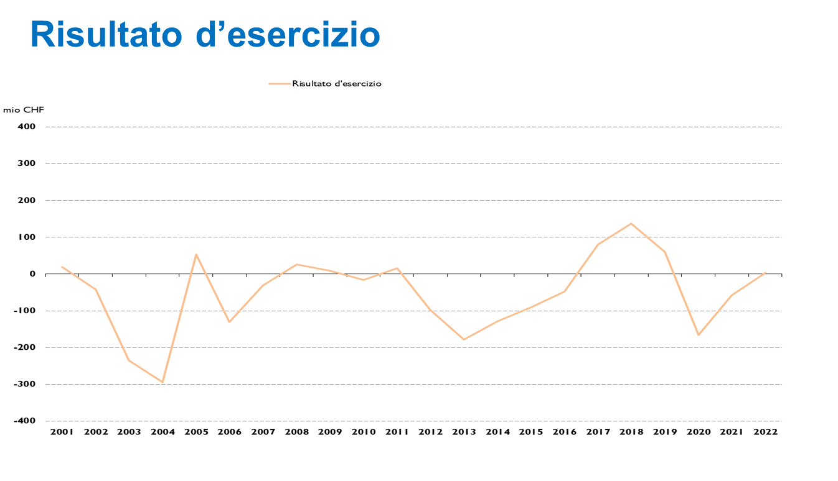

Da un confronto intercantonale dei risultati di esercizio, si evince che tutti i Cantoni hanno chiuso i conti in positivo.

Un dato certamente rilevante che funge da filtro entro cui leggere il risultato qui in discussione: ampiamente migliore rispetto a quanto preventivato.

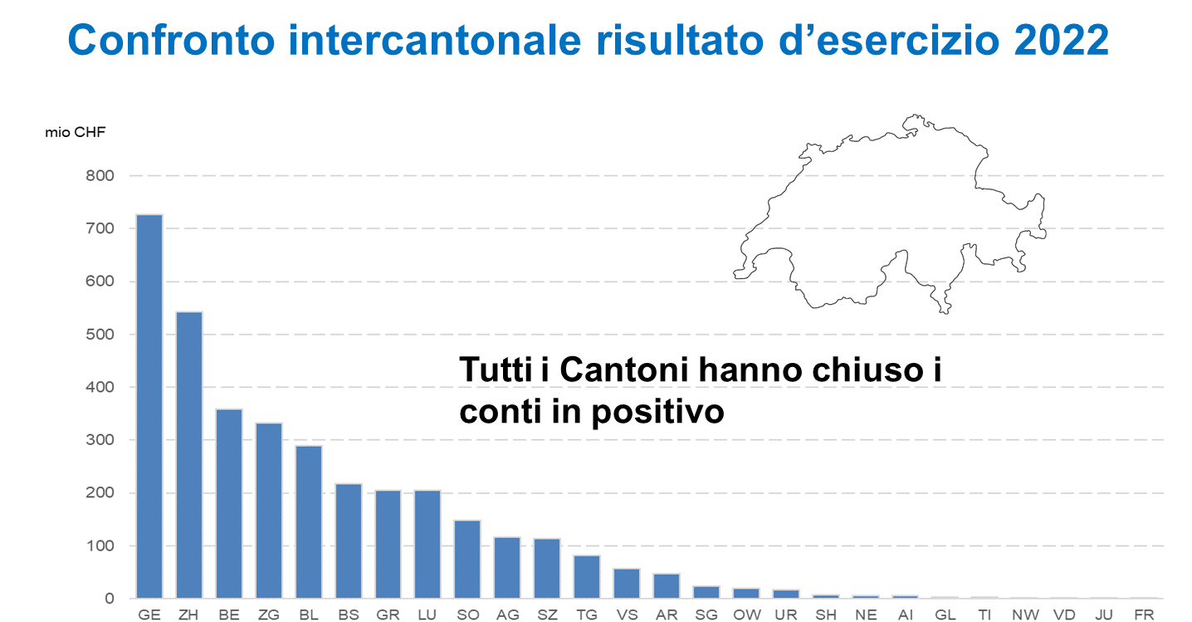

2.2 Capitale proprio e debito pubblico

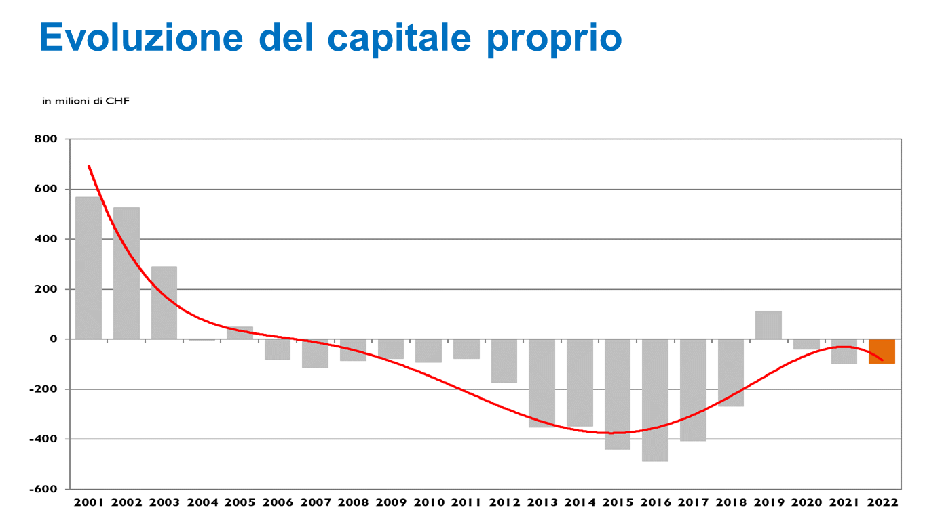

Il capitale proprio si attesta a -95.3 milioni di franchi (-98.8 milioni di franchi a fine 2021). Pertanto dopo il suo completo risanamento avvenuto con la manovra avviata per il tramite del Preventivo 2016, si torna a scendere e ad accumulare negativamente.

Gli investimenti netti effettuati nel 2022 ammontano a 320 milioni di franchi, superiori di 51.1 milioni di franchi rispetto al preventivo; questo livello di investimenti è il più alto registrato da sempre e si ripercuote anche sugli ammortamenti.

Deducendo dall'autofinanziamento gli investimenti netti si determina un disavanzo totale di -65.6 milioni di franchi, rispetto al disavanzo totale di -196.1 milioni di franchi del preventivo 2022.

Il debito pubblico, corrispondente al capitale di terzi dedotti i beni patrimoniali, evolve in relazione al risultato totale del Cantone ed è tendenzialmente in crescita dal 1990 al 2016. Dal 2017 al 2019, grazie al raggiungimento di un avanzo di esercizio, il debito pubblico è diminuito per poi ricominciare ad aumentare nuovamente a partire dal 2020 sulla spinta dell’importante disavanzo d’esercizio indotto dalla pandemia. Al 31.12.2022 il debito pubblico si attesta a 2'290 milioni di franchi.

Aumenta quindi rispetto all’anno precedente, situandosi appena al di sotto della soglia di 2.3 miliardi. Ed anche qui, quindi, il blocco della sua crescita ed il suo appiattimento grafico vissuto – ancora – grazie ai lavori avviati con il Preventivo 2016, viene meno con una ripartenza verso la crescita che segue il trend iniziato con la pandemia.

Tanto per il capitale proprio quanto per il debito pubblico il dato deve certamente farci riflettere su quali sarebbero state le conseguenze qualora dal 2016 al 2019 non avessimo condotto un risanamento e non ci fossimo presentati strutturalmente più solidi alla pandemia globale.

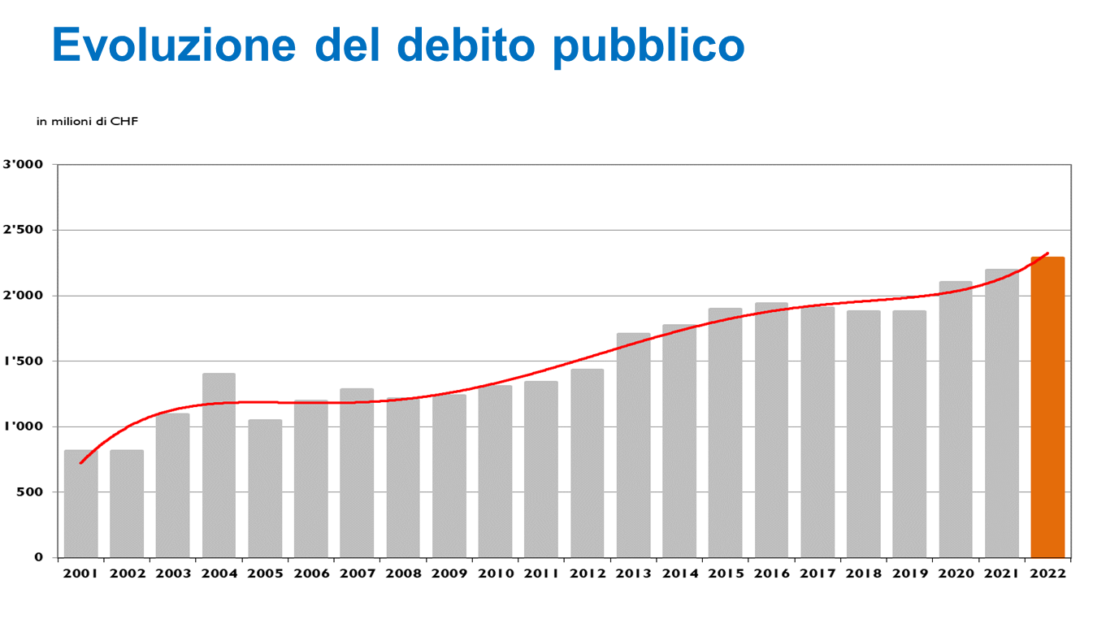

2.3 Spese e ricavi

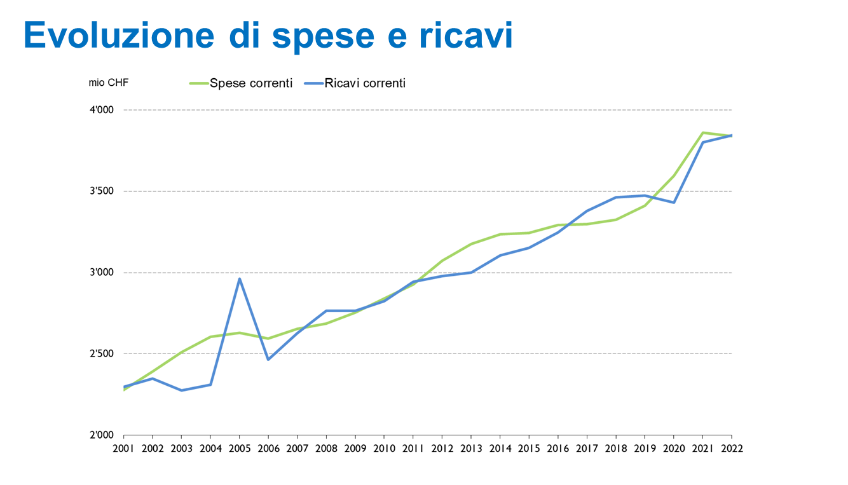

Di seguito si presentano i dati principali di scostamento tra C2022 e P2022.

2.3.1 Spesa
Rispetto al 2021 le spese sono diminuite: ricordiamo che nel 2021 i conti sono stati influenzati straordinariamente dal programma di sostegno economico ai settori economici particolarmente colpiti dalla Pandemia (casi di rigore) per i quali il Cantone ha stanziato aiuti per 139.1 milioni di franchi, a fronte però di contributi federali per 132.5 milioni di franchi.

Le spese di consuntivo 2022 sono invece risultate superiori rispetto al preventivo di 46.8 milioni di franchi a seguito principalmente dell’incremento della spesa per beni e servizi (+28.3 milioni), in particolare le spese per la gestione dei centri per i richiedenti l’asilo ucraini (+8.3 milioni, quasi totalmente compensate dalla Confederazione), le spese per l’organizzazione del soccorso dell’emergenza sanitaria dovuta alla pandemia di COVID-19 (+4.8 milioni) e le spese per l’energia degli stabili, cresciute di 4.5 milioni di franchi a seguito dell’aumento dei prezzi dell’elettricità. Crescono anche i versamenti a fondi e finanziamenti speciali (+14.7 milioni) principalmente a seguito dei maggiori versamenti ai Fondi e le spese per ammortamenti (+13.4 milioni), conseguenti ai maggiori investimenti effettuati.

Si registra d’altro canto una riduzione delle spese di trasferimento inferiori di 31.5 milioni rispetto al preventivo.
Per quanto concerne la struttura della spesa, in un confronto tra il 2001 e il 2021 in termini relativi (in percentuale per capitolo di spesa), rileviamo che è cresciuto il peso dei contributi a enti terzi, passati dal 37% nel 2001 al 47% nel 2022. Le altre voci (in particolare la spesa del personale e le spese per beni e servizi) hanno conosciuto, in termini relativi, un’erosione.

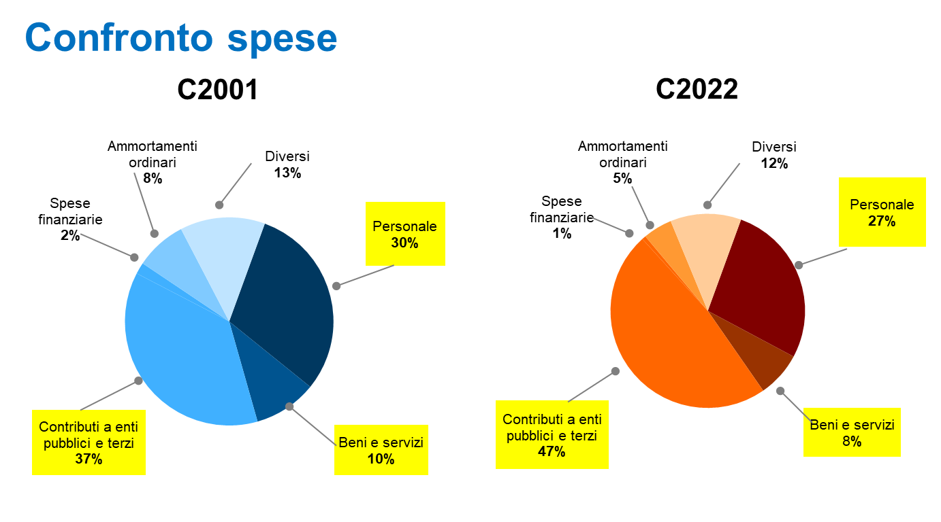

Spesa per il personale
La spesa per il personale è superiore di 4.1 milioni di franchi (+0.4%) rispetto al preventivo 2022 e di 31.7 milioni rispetto al consuntivo 2021 (+2.9%).

La spesa per gli stipendi dei docenti è aumentata di 12.2 milioni di franchi rispetto al preventivo (+3.4%) e di 15.9 milioni di franchi rispetto al consuntivo 2021. L’aumento della spesa rispetto al preventivo è dovuto:
- alla crescita registrata nell’ambito della Sezione della pedagogia speciale (+4.5 milioni) in relazione all’aumento del numero degli allievi delle scuole speciali, all’accresciuta presa a carico degli alunni che presentano casistiche sempre più complesse, così come all’aumento delle supplenze;
- all’aumento rispetto al preventivo di 2.7 milioni nel settore della scuola media, riconducibile ad un aumento di sezioni e a un accresciuto bisogno di docenti di lingua e integrazione con l’inserimento in classe di allievi provenienti dall’Ucraina;
- all’aumento delle sezioni, compresi i corsi passerella, e all’impatto della modifica della griglia oraria nelle scuole medie superiori (+1.9 milioni di franchi);
- all'aumento del numero delle classi come pure le ore di insegnamento nel settore della formazione professionale conseguente all’evoluzione delle ordinanze federali di formazione (+1.8 milioni di franchi);
- alla crescita di 1 milione di franchi della spesa del personale dell’Istituto della formazione continua, principalmente a seguito dell’aumento dei corsi erogati.

La spesa per gli stipendi del personale amministrativo è sostanzialmente in linea con il preventivo (-0.4 milioni, pari al -0.08%) e superiore di 9 milioni di franchi rispetto al consuntivo 2021. A fronte di una spesa supplementare di 8.7 milioni di franchi per il personale ausiliario assunto per la gestione dei richiedenti l’asilo ucraini, dell’emergenza sanitaria e dei casi di rigore, si registrano minori spese di 2.9 milioni di franchi sugli stipendi finanziati da terzi degli Uffici di collocamento e del servizio giuridico della Sezione del lavoro e minori spese per 1.4 milioni di franchi del personale dell’Organizzazione sociopsichiatrica cantonale (OSC).

Si riducono poi le spese per gli oneri sociali del datore di lavoro (-5.2 milioni) visto che il contributo all’IPCT previsto a preventivo non è stato versato in relazione alla decisione di procedere con la costituzione di una riserva di contributi del datore di lavoro (RCDL).

Spese per beni e servizi
Le spese per beni e servizi risultano superiori di 28.3 milioni di franchi (+8.8%) rispetto al preventivo, in particolare a seguito delle spese per la gestione dei centri per i richiedenti l’asilo ucraini (+8.3 milioni; quasi totalmente compensate dalla Confederazione), delle spese per l’organizzazione del soccorso dell’emergenza sanitaria dovuta alla pandemia di COVID-19 (+4.8 milioni) e delle spese per l’energia degli stabili, cresciute di 4.5 milioni di franchi a seguito dell’aumento dei prezzi dell’elettricità. Gli altri scostamenti di spesa sono indicati a pag. 16 del messaggio governativo.

Ammortamenti su beni amministrativi materiali ed immateriali
Sono stati registrati ammortamenti ordinari dei beni amministrativi per 117 milioni di franchi, con un aumento di 13.4 milioni di franchi (+12.9%) rispetto al dato di preventivo e un incremento di 18.8 milioni rispetto a quello del 2021 (98.2 milioni di franchi). Rileviamo come i “fabbricati e altre costruzioni” sono stati ammortizzati al 12% essendo terminata la riduzione temporanea del tasso dal 12% al 9% adottata nell’ambito del preventivo 2014 (vedi messaggio n. 6860 del 15 ottobre 2013). Questo aumento degli ammortamenti è poi legato all’incremento degli investimenti netti realizzati nel 2022, che hanno raggiunto un volume di 320 milioni di franchi, sensibilmente superiore a quello degli anni passati.

Spese finanziarie
Questa voce di spesa risulta sostanzialmente allineata al preventivo.

Versamenti a fondi e finanziamenti speciali
Questa voce di spesa cresce di 14.7 milioni di franchi (+90.5%) rispetto al preventivo 2022, principalmente a seguito del versamento superiore al preventivo di 3.9 milioni di franchi al Fondo per contributi sostitutivi della protezione civile, di 3.5 milioni al Fondo per le energie rinnovabili, di 3.3 milioni al Fondo per le strade nazionali, di 2.6 milioni al Fondo Swisslos e di 1.7 milioni al Fondo Sport-toto. D’altro canto si riduce di 1.4 milioni di franchi rispetto al preventivo 2022 il ver versamento al Fondo di perequazione intercomunale.

Spese di trasferimento
Le spese di trasferimento sono spesso l’oggetto principale delle analisi economico/finanziarie condotte in sede di preventivo e consuntivo. Si tratta di una voce di spesa oggettivamente “esplosa” negli ultimi quattro lustri. In questo caso, le spese di trasferimento sono inferiori di 31.4 milioni di franchi rispetto al preventivo 2022 (-1.4%). La variazione è determinata principalmente da una minore spesa di 60.8 milioni di franchi dei contributi a enti pubblici e terzi, in diminuzione rispetto al 2021 di 91.8 milioni (si ricorda che nel consuntivo 2021 figuravano 139 milioni di contributi per casi di rigore). La riduzione rispetto al preventivo 2022 si è verificata nonostante nel preventivo non fossero previsti i contributi versati per far fronte all’emergenza legata alla guerra in Ucraina (16.1 milioni di franchi). Le variazioni più importanti rispetto a quanto previsto nel preventivo 2022 sono presentate per Dipartimento e settore d’intervento nel messaggio governativo (pag. 17-19).

D’altro canto, sul fronte degli aumenti rispetto al preventivo si registrano:
- un aumento di 18.9 milioni di franchi degli ammortamenti dei contributi per investimenti (+20.1%, voce 366) a seguito del maggior volume di investimenti sostenuto da enti esterni;
- una crescita di 4.7 milioni di franchi (+6.4%) dei contributi di perequazione finanziaria e compensazione degli oneri (voce 362) a seguito dell’incremento dei contributi di livellamento della potenzialità fiscale dei comuni.
- un incremento di 3.5 milioni di franchi (+99.3%) delle diverse spese di riversamento (voce 369) a seguito principalmente dei maggiori riversamenti a titolo di computo globale d’imposta per 3.4 milioni (retrocessioni delle trattenute fiscali nell’ambito delle convenzioni contro la doppia imposizione).
- un aumento di 2.2 milioni di franchi (+99.6%) delle quote di ricavo destinate a terzi (voce 360) in seguito all’aumento di 1.7 milioni del riversamento ai Comuni della tassa immobiliare delle persone giuridiche.

Il grafico seguente mostra la ripartizione dei contributi a enti pubblici e terzi per settore di attività ma soprattutto dipinge l’esplosione di questa voce di spesa vissuta sugli ultimi quattro lustri.

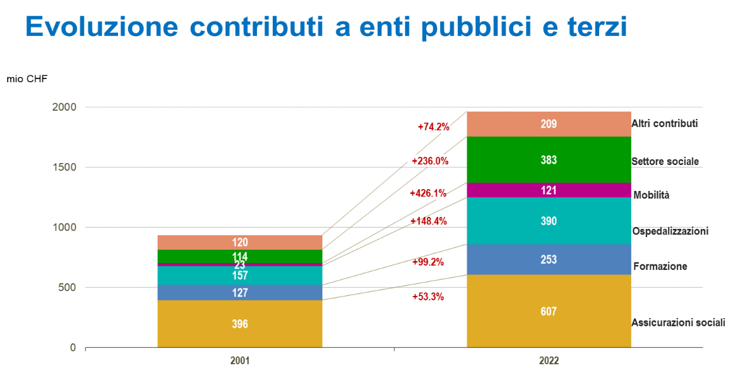

2.3.2 Ricavi
I ricavi correnti sono superiori di 184.6 milioni di franchi rispetto al preventivo 2022.

Ricavi fiscali
Rispetto ai dati di preventivo le entrate fiscali cantonali segnano un aumento pari a 125.4 milioni di franchi (+6.2%). Aumentano in particolare:
- le imposte sul reddito e sulla sostanza delle persone fisiche (+37.7 milioni),
- le imposte suppletorie e multe (+20.4 milioni),
- le imposte di successione e donazione (+17.9 milioni),
- le tasse di iscrizione a registro fondiario (+10.8 milioni),
- le imposte di circolazione e navigazione (+8.3 milioni),
- l’imposta sugli utili immobiliari (+8.1 milioni),
- l’imposta di bollo (+7.7 milioni),
- le tasse sulle case da gioco (+6.9).

Per quanto concerne i gettiti di competenza 2022, rimangono stabili sugli stessi valori di preventivo le stime riguardanti le imposte delle persone giuridiche mentre la valutazione delle imposte delle persone fisiche è complessivamente superiore di 37.7 milioni. Tale incremento è da ascrivere principalmente al miglioramento delle previsioni congiunturali per il Cantone relative al 2021 e 2022, ma anche – per quanto riguarda le persone fisiche – all’evoluzione positiva delle tassazioni 2020 emesse, le quali registrano un tasso di crescita effettivo migliore rispetto alla stima aggiornata del PIL cantonale per il 2020.

Ricavi fiscali
Importi in milioni di CHF | C2021 | P2022 | C2022 | Var C22-P22
Imposte anno corrente | 1'078.9 | 1'072.0 | 1'109.7 | 37.7
Sopravvenienze anni precedenti | 49.6 | 50.7 | 53.9 | 3.2
Imposte alla fonte | 130.9 | 143.2 | 144.9 | 1.7
Imposte suppletorie e multe | 36.5 | 37.0 | 57.4 | 20.4
Totale imposte persone fisiche | 1'295.9 | 1'302.9 | 1'365.9 | 63.0
Imposte anno corrente | 264.7 | 285.1 | 285.1 | 0.0
Sopravvenienze anni precedenti | 12.0 | 15.3 | 17.7 | 2.4
Supplemento imposta immobiliare | 15.0 | 15.0 | 15.0 | 0.0
Totale imposte persone giuridiche | 291.7 | 315.4 | 317.8 | 2.4
Imposta sugli utili immobiliari | 101.1 | 85.0 | 93.1 | 8.1
Tasse iscrizione al registro fondiario | 85.6 | 75.0 | 85.8 | 10.8
Imposta di bollo | 40.2 | 35.0 | 42.7 | 7.7
Imposte di successione e donazione | 61.4 | 45.0 | 62.9 | 17.9
Tasse sulle case da gioco | 9.3 | 10.0 | 16.9 | 6.9
Imposte compagnie assicurazioni | 9.5 | 9.4 | 9.7 | 0.3
Imposte di circolazione e navigazione | 140.2 | 131.9 | 140.2 | 8.3
Totale altri ricavi fiscali | 447.3 | 391.3 | 451.4 | 60.1
Totale complessivo | 2'034.8 | 2'009.6 | 2'135.0 | 125.4

3. Conclusioni
Sebbene il risultato d’esercizio del 2022 ritorni in cifre positive, la situazione finanziaria del Cantone rimane molto delicata, considerato anche che alcuni fattori che hanno contribuito al miglioramento dei conti non si confermeranno nei prossimi anni. Inoltre, l’incertezza del contesto economico globale, accentuato dal perdurare del conflitto in Ucraina, si ripercuotono negativamente sulla crescita dell’economia mondiale.

L’avanzo d’esercizio registrato nel 2022 non deve quindi illudere. Nei prossimi anni sul fronte delle finanze cantonali ci attendono sfide importanti che richiederanno sforzi non indifferenti per riportare i conti del Cantone in equilibrio.
Il prossimo obiettivo rimarrebbe l’elaborazione di un preventivo 2024 “con un disavanzo massimo di 40 milioni di franchi in vista del pareggio dei conti entro il 2025, escludendo l’aumento delle imposte, senza incidere sui sussidi alle persone meno abbienti e senza riversamento di oneri finanziari netti sui Comuni” (art. 3 del DL del P2023).
Per raggiungere questi obiettivi Governo e Parlamento sono chiamati a un’assunzione di responsabilità e a una fattiva collaborazione.

Tenuto conto di tutto quanto precede e del messaggio del Consiglio di Stato, si invita il Gran Consiglio ad approvare il decreto legislativo concernente il Consuntivo 2022 annesso al messaggio governativo.

Per la maggioranza della Commissione gestione e finanze:
Michele Guerra, relatore
Agustoni (con riserva) - Balli (con riserva) - Bignasca (con riserva) -
Caprara (con riserva) - Dadò (con riserva) - Ferrara (con riserva) -
Fonio (con riserva) - Gianella Alessandra (con riserva) -
Passalia (con riserva) - Pini (con riserva) - Quadranti (con riserva)

Allegato:
- risposte del Consiglio di Stato alle domande dei Gruppi

Si rileva come le spese per la gestione dei centri per i richiedenti l’asilo ucraini e quelle per l’organizzazione del soccorso dell’emergenza sanitaria dovuta alla pandemia di COVID-19 sono coperte, nel primo caso completamente e nel secondo quasi completamente, da entrate della Confederazione.

